Создать приложение с кнопкой, и двумя radiobutton (зима и лето), каждая отвечает за применение своего стиля к основной кнопке. Стиль кнопки менять программно. Примерный вид окна с выбранным стилем - зима
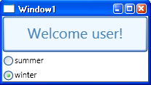

Примерный вид окна с выбранным стилем – лето
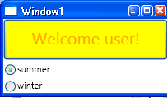
Добавление в стили других компонентов (фона, начертания и т.д.) - дополнительный бал.

